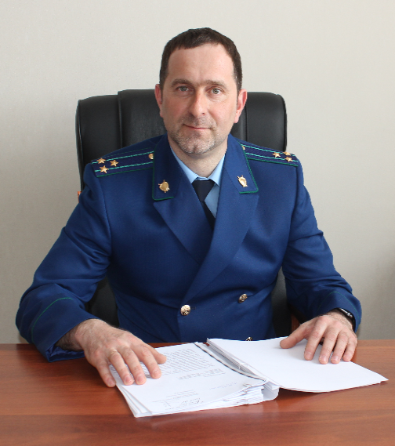
За нарушение требований промышленной безопасности, районным судом в отношении меня принято решение о дисквалификации. Что представляет собой дисквалификация как вид административного наказания?

На вопрос отвечает прокурор Кинель-Черкасского района Андрей Смирнов.
Дисквалификация как вид административного наказания заключается в лишении физического лица права замещать должности федеральной государственной гражданской службы, должности государственной гражданской службы субъекта Российской Федерации, должности муниципальной службы, занимать должности в исполнительном органе управления юридического лица, входить в совет директоров (наблюдательный совет), осуществлять предпринимательскую деятельность по управлению юридическим лицом, деятельность по предоставлению государственных и муниципальных услуг, деятельность в сфере подготовки спортсменов (включая их медицинское обеспечение) и организации и проведения спортивных мероприятий, а также иные виды деятельности, предусмотренные ст. 3.11 КоАП РФ.

Каков максимальный срок дисквалификации?

Максимальный срок дисквалификации - три года. Практика показывает, что дисквалификация руководителя применяется достаточно редко. Чаще применяется наказание в виде штрафа. Кроме того, если за нарушение вместо руководителя можно привлечь организацию, то чаще привлекают к ответственности именно организацию, а не директора.

Каким образом исполняется решение суда о дисквалификации?

Постановление о дисквалификации должно быть исполнено немедленно после вступления постановления в законную силу лицом, привлеченным к административной ответственности. Исполнение постановления о дисквалификации производится путем прекращения договора (контракта) с дисквалифицированным лицом. При этом, в целях обеспечения учета лиц, в отношении которых имеются вступившие в законную силу постановления о дисквалификации, формируется реестр дисквалифицированных лиц.
25.10.2020

